
ICSII
ICS 91.140.50
Q 77
中华人民共和国国家标准
GB 16895. 27—××××/IEC 60364-7-705:2006
代替GB 16895.27-2006
低压电气装置-
第7-705部分：特殊装置或场所的要求-
农业和园艺设施
Low-voltage electrical installations –
Part 7-705: Requirements for special installations or locations –
Agricultural and horticultural premises
(IEC 60364-7-705:2006,IDT)
(征求意见稿)
××××-××-××发布
××××-××-××实施
国家质量监督检验检疫总局 发布

目 次

前言
引言
  - 范围
  - 引用标准
  - 术语和定义
  - 配电系统的类型
    - 系统接地的类型
      - TN系统
    - 电击防护
  - 防护措施：自动切断电源
    - 概述
  - 防护措施：采用SELV和PELV提供的特低电压
    - 对SELV和PELV回路的要求
    - 附加防护：辅助等电位联结
    - 热效应防护
  - 火灾防护措施
    - 过电流防护
  - 过负荷防护
  - 大气过电压或操作过电压的防护
  - 电气设备的选择和安装——通用规则
  - 运行条件和外界影响
    - 外界影响
  - 可接近性
    - 家畜的可接近性
  - 识别
    - 图表
  - 电气设备的选择和安装——布线系统
  - 与外界影响相关的布线系统的选择和安装
    - 导管、管道和槽盒系统
  - 电气设备的选择和安装——隔离，开关和控制
  - 隔离和开关
    - 隔离
  - 电气设备的选择和安装——接地配置、保护导体和保护联结导体
  - 保护联结导体（等电位联结导体）
    - 辅助联结的保护联结导体
  - 电气设备的选择和安装——其它设备
    - 插座
  - 安全措施
    - 关于高密度家畜饲养的自动的生命保障
  - 灯具和照明装置
附录A（资料性附录） 等电位联结的例子
附录B（规范性附录） 阻挡物和设定的伸臂范围
附录C（规范性附录） 只有在被控制或在熟练人员或受过训练人员的监视下才能使用的防护措施

前 言

GB16895本部分的全部技术内容为强制性。
GB 16895 《建筑物电气装置》系列国家标准共分以下5个部分:
第1部分: 基本原则，一般特性的评估和定义
第4部分:安全防护
第5部分:电气设备的选择和安装
第6部分:检验
第7部分:特殊装置或场所的要求
本部分是第7部分: 特殊装置或场所的要求中的第705部分。
本部分等同采用IEC 60364-7-705:2006(第2版)《低压电气装置 第7-705部分：特殊装置或场所的要求 农业和园艺设施》（英文版）。
本部分代替GB 16895.27—2006 《建筑物电气装置 第7部分: 特殊装置或场所的要求 第705节 农业和园艺设施》
本部分与GB 16895.27—2006（第二版）相比有如下主要变化：
——对于所涉及的高密度家畜饲养场所，提出了新的要求；
——对于居住的和位于农业和园艺设施的其它场所，提出了要求
——对于电气设备的附加要求，比如，在可能出现火灾危险和机械损伤的恶劣的环境场所中使用的布线系统、发光器件、电源插座；
——对终端回路提出了采用RCD保护的要求。
在《低压电气装置 第7-705部分：特殊装置或场所的要求 农业和园艺设施》（英文版）中，有其他国家应用该标准的国家注与我国无关，在本标准中略去。

本部分由全国建筑物电气装置标准化技术委员会（SAC/TC205）提出并归口。
本部分负责起草单位: 中机中电设计研究院
本部分主要起草人:
本部分代替标准的历次版本发布情况为:
——GB 16895.27—2006 《建筑物电气装置 第7部分: 特殊装置或场所的要求 第705节 农业和园艺设施》。

引 言

GB16895本部分的要求是补充、修改或代替在GB16895其它部分的一般要求中的某些内容。
本部分条款的编号遵循GB16895的模式并作相应地引用
接在第7-705部分的专用编号后面的是GB16895的相应部分号或条款的编号。
GB16895本部分没有列出的章节或条，则意味着GB16895相应的一般要求仍然是适用的。

低压电气装置
第7部分：特殊装置或场所的要求
第705部分：农业和园艺设施
705.11 范围
GB16895的这部分的要求适用于农业和园艺设施的室内和室外的固定的电气装置。有些要求也能使用于其它场所，如象属于农业和园艺设施的公用建筑场所。
作为家庭应用和类似的房屋、场所和区域，都没有包括在本部分中。
如果第705部分的某些特殊要求也能适用于如象公用建筑那种住宅和其它场所，这会在本部分的正文中予以说明。
705.12 引用标准
下列引用的文件对于本文件的应用是必不可少的。对文件注日期的引用，仅本版所列举的适用。对不注日期的引用，则应采用引用文件（包括所有修订）的最新版本。
GB 2099.1 家用和类似用途插头和插座 第1部分：通用要求 （eqv IEC60884-1）
GB 7000（所有部分） 灯具（idt IEC60598）
GB 7000.17 限制表面温度灯具安全要求 （idt IEC60598-2-24）
GB/T 11918 工业用插头插座和耦合器 第1部分：通用要求 （idt IEC60309-1）
GB/T 11919工业用插头插座和耦合器 第2部分：带插销和插套附件的电器附件的尺寸互换性要求 （idt IEC60309-2）
GB16895.4 建筑物电气装置 第5部分：电气设备的选择和安装 第53章：开关设备和控制设备（idt IEC60364-5-53）
GB/T 19215.2 电气安装用电缆槽管系统 第2部分：特殊要求 第1节：用于安装在墙上或天花板上的电缆槽管系统 （idt IEC61084-2-1）
IEC60335-2-71 家用和类似用途电器的安全 第2-71部分：繁殖和饲养动物用的电气加热器具的特殊要求。
IEC60364-5-55 低压电气装置 第5部分：电气设备的选择和安装 第55章：其它设备。
IEC61386-21，电气安装用导管系统 第21部分：特殊要求—刚性的管道系统。
  - 术语和定义
为了本部分的目的，采用下列的术语和定义：

705.20.1
农业和园艺设施
用于下列用途的房屋、场所或区域：
—饲养家畜；
—饲料、肥料、植物和动物产品的生产，储存、配制或加工；
—苗木培育，例如：玻璃温室
注：对农业和园艺设施，由于特殊的外界影响，例如，潮湿、灰尘、腐蚀性的化学水蒸气、酸或盐对于电气设备的影响，作为电气设备的选择和安装，适于采用特殊的要求。另外，由于强烈的可燃性物质的存在，有可能增加火灾的危险。农业和园艺设施包括，例如：
——作为动物，例如牛、猪、马、绵羊、山羊的居舍和鸡舍，包括邻近的房屋（例如，饲料加工场所，机械挤奶场所，奶储藏房间）；
——用作干草、禾杆、饲料、化肥、谷物、马铃薯、甜菜、蔬菜、水果、观赏植物、燃料、堆房、仓库和储藏室，玻璃温室；
——商业上和/或大批量生产,准备和加工（干燥、蒸煮、榨出、发酵、屠宰、肉食加工等）农业和园艺产品的场所。
705.20.2
属于农业和园艺设施的住宅和其它场所
住宅和其它场所与农业和园艺设施有导电的连接，借用同一装置的保护导体或外部可导电部分。
注1：其它场所的例子包括：办公室、会客厅、机械车间、工作室、洗车库和商店。
注2：外界可导电部分并不是电气装置的一部分，但它易于引入危险的电位（见GB/T 2900 ##--#### 的826-11-03的定义）。
注3：可导电连接的例子有：金属管道系统、保护导体或同一电气布线系统的金属护套。
705.20.3
高密度的家畜饲养
家畜的繁殖和饲养，需要采用自动化系统保障其生命。
注1：自动化生命保障系统的例子，是用于通风、喂食和空气调节那些方面。
注2：高密度饲养家畜的例子包括：养猪场、小鸡繁殖厂房、内陆河水养鱼场和人工湖水养鱼场。

705.20.4
对家畜饲养的配置
楼房和房屋（用作动物的居舍）、畜笼、饲养场或用于家畜连续食住所采用的其它容器。
705.312 配电系统的类型
705.312.2 系统接地的类型
705.312.2.1 TN系统
补充如下：
电气装置连接到TN系统的场所，自电气装置电源端以下开始，应采用分离的中性线和保护导体。，这种要求也适用于按照705.20.2的定义属于农业和园艺设施的住宅和其它场所。
    - 电击防护
705.411 防护措施：自动切断电源
705.411.1 概述
补充如下：
在回路中，无论是哪种型式的接地系统，都应提供下列的分断器件：
——采用额定电流不大于32A电源插座供电的终端回路，采用I_{△n}不超过30mA的RCD；
——采用额定电流大于32A电源插座供电终端回路，采用I_{△n}不超过100mA的RCD;
——在所有的其它回路中，采用I_{△n}不超过300mA的RCDs。
注：在需要提高运行连续性的回路，所采用的额定剩余动作电流不大于300mA的RCDs都应是S型的，或是延时的。
705.414防护措施：采用SELV和PELV提供的特低电压
705.414.4 对SELV和PELV回路的要求
705.414.4.5在防护措施是采用SELV和PELV的场所，无论什么样的标称电压，对直接接触的防护（基本的防护）都应采用下列的措施之一：
——能提供至少是IP××B或IP2×防护等级的遮栏或外壳，或
——绝缘能承受交流方均根值为500V的电压1分钟。
705.415.2 附加防护：辅助等电位联结
705.415.2.3 在预期为家畜所用的场所，应采用辅助等电位联结，将所有家畜可能触及的外露可导电部分和外部可导电部分都连接起来。对敷设在地面内的金属网，也应包括在场所的辅助等电位联结之内（见附录A图示）。
外部可导电部分，无论是在地面内的还是在地面上的，例如，通常的混凝土钢筋或用于储存液态化肥的地窖的钢筋，都应是辅助等电位联结的一部分。
建议将由预制的空心混凝土构件铺设的地面，看做是等电位联结的一部分（见图A3）。辅助等电位联结和金属网（如果有的话）的安装方式都应能持久的防止机械应力和腐蚀的损伤。
705.4.42热效应防护
705.422 火灾防护措施
增加的分条款：
    - 家畜繁殖和饲养所使用的电气加热器具，应符合IEC 60335-2-71的规定，而且
应固定安装在适当的位置，以避免：
——烧伤家畜的任何危险，和
——由可燃性材料引燃的任何火灾危险。
如果加热器的生产厂家在使用说明书中没有规定更大的距离，则辐射加热器应设置在距离家畜和离可燃性材料至少0.5m的距离。
705.422.7对火灾防护的目的，应设置具有额定的剩余动作电流不超过300mA的RCDs保护（见705.411）。RCDs必须切断所有的带电导体，在需要提高运行连续性的回路，对电源插座没有保护作用的RCDs，应是S型的，或者是延时的。
注：按照705.413.1所要求的RCD作为终端回路的保护，它对火灾也能起到有效的防护作用。
705.422.8 在具有火灾危险的场所，由特低电压供电的回路导体，其防护应是既可以利用能提供符合IP××D或IP4×防护等级的遮栏或外壳，也可以利用绝缘材料制成的包壳，附加在基本的绝缘上。
705.4.43 过电流防护
705.433过负荷的防护
705.443 对大气过电压或操作过电压的防护
增加的注：
注：对使用电子设备的场所，建议按照IEC 62305-3和IEC62305-4的规定，采用对雷电的防护措施；并按照GB16895.12-2001-的443条款和GB16895.22-2004的534条款，采用对过电压的防护措施。
705.5.51 电气设备的选择和安装——通用规则
705.512 运行条件和外界影响
705.512.2外界影响
补充如下：
在农业和园艺设施内，电气设备在正常的条件下使用时，应具有最低为IP44的防护等级，在IP44的级别不能满足要求的情况下，则应将其设置在符合IP44的外壳内。
电源插座应安装在场所内不大可能接触可燃性材料的地方。
在具有>AD4，>AE3和/或>AG1的外界影响条件的场合，应对电源插座提供适当的防护。
防护要求也可以利用附加的外壳或借助于安装在建筑物的凹陷处来提供。
这些要求不适用于那些属于农业和园艺设施的住宅场所、办公室、商店以及具有类似外界影响的场所，在这些场所，电源插座应符合GB#######的要求。
在具有腐蚀性物质的地方，例如，乳品场、牛棚，电气设备应具有适当的防护措施。
705.513 可接近性
705.513.2家畜的可接近性
电气设备对于家畜而言，通常都应是不可接近的。而那种对于家畜是不可避免的可接近的设备，例如，喂食的设备和饮水槽，为避免伤害，应被适当地构筑和安装，而将伤害家畜的危险性降至最低程度。
705.514 识别
705.514.5 图表
705.514.5.3 对于电气装置的用户而言，应获得和掌握下列文件：
——标明所有电气设备的场所的规划，和
——所有隐蔽的电缆线路，和
——单线的线路分布图，和
——标明有联结点的等电位联结图。
705.52 电气设备的选择和安装—布线系统
705.522 与外界影响相关的布线系统的选择和安装
补充如下：
家畜可以接近和将其圈养的场所内，布线系统的安装应使家畜不能接近布线，或具有适当的防护机械损伤的保护。
架空线路应被绝缘
在农业设施区域，对机动车辆和可移动的农业机械作业场合，应采用下列安装方式：
—电缆被埋在地下的深度至少为0.6m；并具有附加的机械防护；
注：在将电缆管道用作附加防护的地方，它们应能提供可承受450N压力的防护等级，而且，按照IEC 61386-24的规定，对冲撞能提供规定护等级。
—对可耕的或已耕作的土地，电缆被埋的深度至少为1m；
—自支持的悬吊电缆要架设的高度至少为6m。
注2:电缆被埋在地下是一种被推荐的安装方式。
705.522.6.3在电气装置的电源端向主配电盘供电的布线系统，即使不是利用RCDs保护的，也应是能防止机械损伤保护的，例如，被埋在土壤中，或被安装在分开封闭的电缆槽盒或管道系统中。
这种要求也应适用于属于农业或园艺设施的住宅和其它场所。
705.522.10应特别予以注意的是动物的区域习性的不同种类的存在，例如，田鼠和老鼠。
705.522.16 导管、管道和槽盒系统
，饲养家畜的场所，外界影响被划归为AF4级。按照IEC 61386-21的规定，导管在室内使用，它对腐蚀至少具有2级（中等的）的防护作用，而对于室外，则为4级（高级 防护）
对布线系统有可能由于机动车辆和可移动的农业机械等遭受挤压和机械撞击，对于这种场所，外界影响应被划归AG3级：
——按照IEC 61386-21的规定，导管对挤压至少具有4级（严重）的防护等级；
——按照IEC 61386-21的规定，电缆槽盒和管道系统对冲压应能提供严重型的防护等级。
705.53 电气设备的选择和安装—隔离、开关和控制

只有在工作位置具有可见指示的电气加热器才能被使用。
705.536 隔离和开关
705.536.2 隔离
按照GB16895.22-2004的要求，每一栋建筑物或建筑物一部分的电气装置，都应利用单独的隔离设备隔离。
包括中性导体在内，以及偶尔使用的回路（例如，在收获期间），所有的带电导体都应采用隔离措施。
隔离设备，按照其所属的电气装置部分，应予做出标志。
对于隔离和开关设备，以及作为紧急停机或紧急操作的设备，对凡是家畜有可能到达的地方，或者在出入口有可 能遭到家畜妨碍的任何位置，都不应安装。
凡是有可能使家畜惊慌的事故都应予考虑
705.54电气设备的选择和安装—接地配置、保护导体和保护联结导体
705.544 保护联结导体（等电位联结导体）
705.544.2 辅助的保护联结导体
保护（等电位）联结导体应对机械损伤和腐蚀起到保护作用，并应选用能避免电解效应的导体
例如，可被选用的导体如下：
——尺寸至少为30mm×3mm的热镀锌的扁钢，或
——直径至少为8mm的热镀锌的圆钢，或
——截面积最小为4mm²的铜导体
也可以采用其它的合适材料。
705.55 电气设备的选择和安装—其它设备
705.55.1插座
农业和园艺设施的插座应符合相关规定：
——GB/T11918,或
——当存在互换要求时，GB/T11919,或
——额定电流不超过20A的相关的国家标准。
705.556 安全措施
705.556.8 高密度家畜饲养的自动化的生命保障系统
对高密度家畜饲养，作为家畜生命保障的运行系统所应考虑的问题如下：
a）为家畜供给的食物、水、空气和/或照明，在 电源故障而不能保证的场所，应采用供电的安全电源，例如，可替代的或备用的电源（也可参见GB16895----------的第551条款）。为通风和 照明装置的供电，应设置独立的终端回路。这样的回路只应供电给作为通风和照明的工作所必需的电气设备。
b）向通风设备供电的主回路，应区别过电流和/或对地短路的任何情况下都有保证。
c）在电气驱动通风是必不可少的装置内，应采用下列措施之一：
——保证通风设备有足够供电的备用电源；或
注1：为发挥备用电源的应有效率，应在其附近设置一警示牌，说明应按生产厂家的说明书，对其作定期试验。
——温度和供电电压监视，可利用一个或多个监视器件来实现。这种器件应能发出令用户能很容易发现可见的或可听见的信号。而且应可独立操作正常供电。
注2：对家畜饲养的法律要求应予考虑。
注3：如果要提高通风装置的可靠性，应从主配电盘以下开始，设置独立的供电回路。
705.559 灯具和照明装置
灯具应符合IEC 60598系列标准的规定，而且，关于它们的防护等级和表面温度，应是按照周围的区域和安装地点的条件选择（例如，IP54，对靠近可燃性材料安装的，采用恰当的温度标志）。
在由于可燃性的灰尘覆盖层而具有火灾危险的区域，按照IEC 60598-2-24的规定，只应采用标有的限制表面温度的灯具）。
如果能装灯泡的灯具是符合IP54的防护等级，则只有标志的灯具才能被 安装。
考虑到货物的储存和其它危险的作业程序，则安装灯具的地方要保证离开可燃性材料有足够远的距离。
注：在生产厂家的使用说明书中，对于安装，给出了安全距离。此外，还要参考GB16895--------的422条款。
安装在干草或禾杆储存地方或类似场所的灯具，其开关所处状态（接通或断开）,应满足：或者是开关所处的地方是可以识别的，或者在那里是利用可见信号予以指示的。

附录A
(资料性附录)
农业设施中等电位联结的例子

图A.1~A.4说明在农业设施方面等电位联结的例子

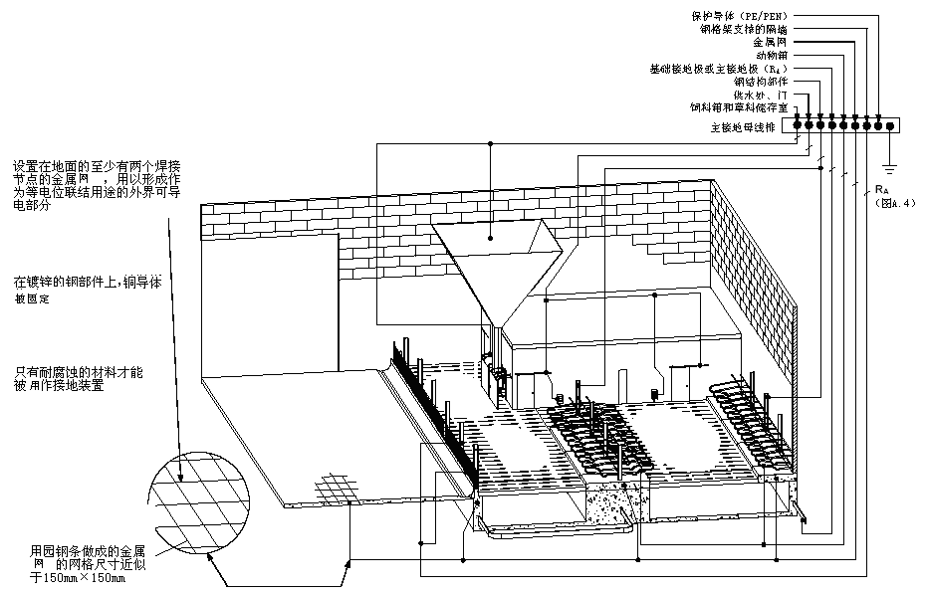
图A1—在牛棚内部的等电位联结例子

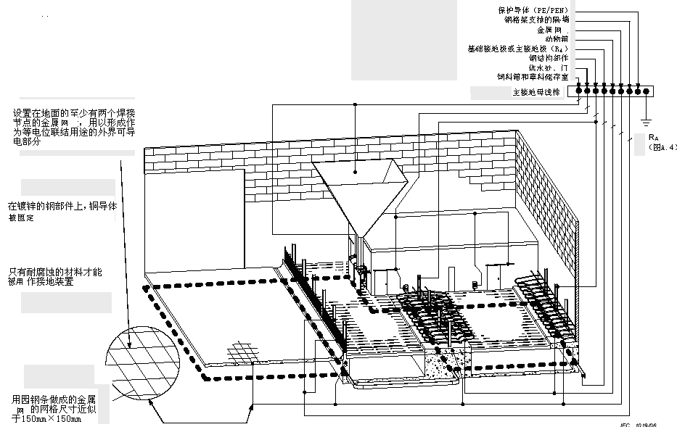
图A2-在牛棚内部的形成圆环的等电位联结的例子。

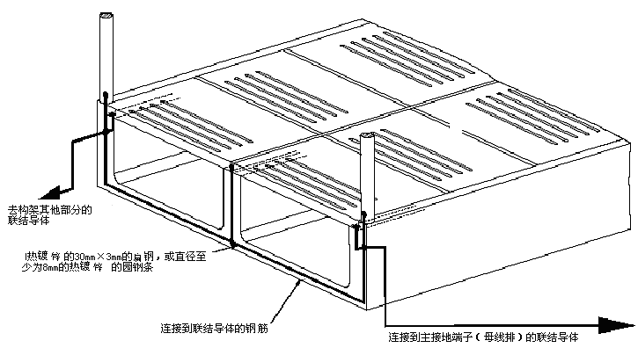
图A3——用于粪肥搜集的适用于空心混凝土结构地面的等电位联结的例子。
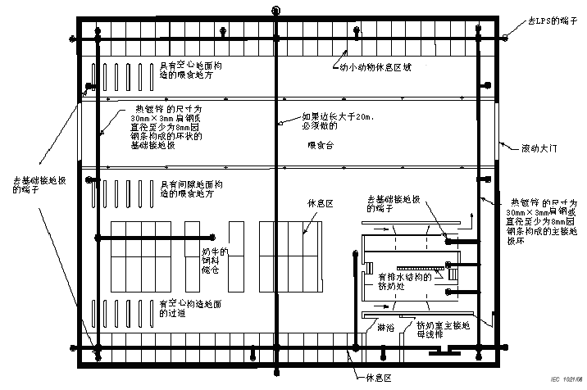
图A4——在牛棚内部的基础接地极配置的例子。
附录B
（规范性附录）
阻挡物和伸臂范围

B.2阻挡物
采用阻挡物的防护是不允许的。
B.3伸臂范围
采用伸臂范围的防护是不允许的。

附录C
（规范性附录）
只有在受到控制或在熟练的或受过训练的人员监视下才能使用的防护措施

C.1不导电场所
采用不导电场所的防护是不允许的。
C.2不接地的局部等电位联结
采用不接地的局部等电位联结的防护是不允许的。

——————————

